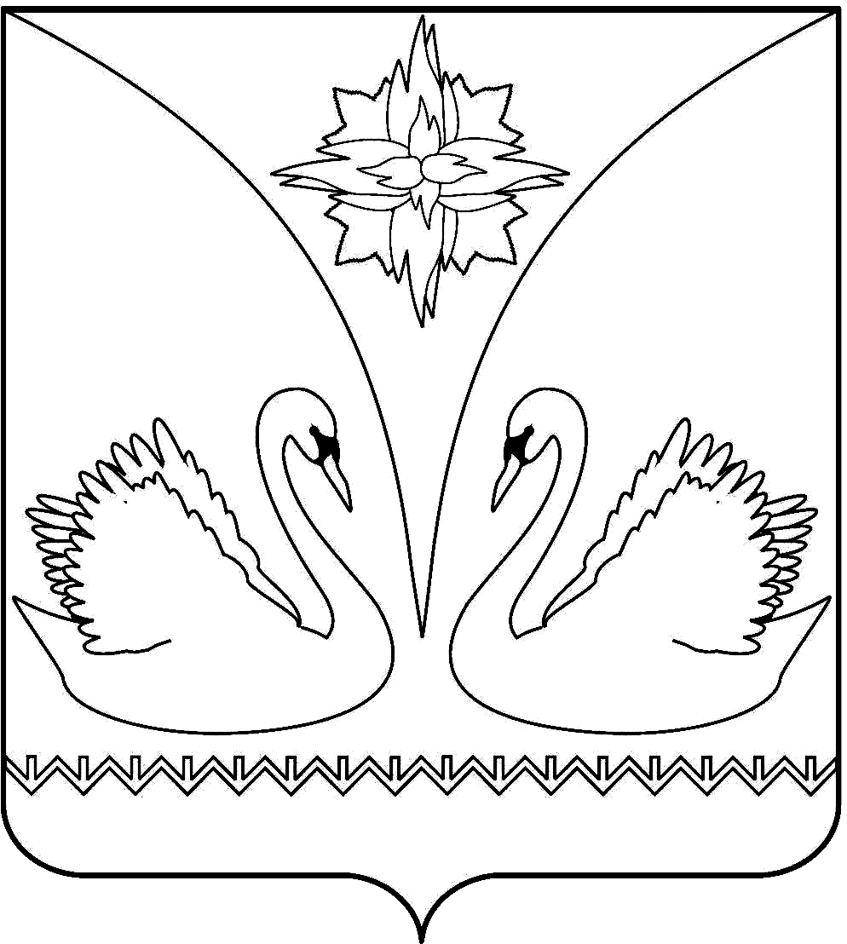
СОВЕТ ДЕПУТАТОВ ЧЕТВЕРТОГО СОЗЫВА ГОРОДА КУПИНО
КУПИНСКОГО РАЙОНА НОВОСИБИРСКОЙ ОБЛАСТИ

Р Е Ш Е Н И Е
восемнадцатой сессии

27 апреля 2012 г. № 138

Об утверждении структуры администрации

В целях оптимизации работы администрации города Купино Купинского района Новосибирской области, в соответствии с Конституцией РФ, Федеральным законом № 131–ФЗ «Об общих принципах организации местного самоуправления в Российской Федерации» и руководствуясь ст. 20 Устава города Купино, Совет депутатов
Р Е Ш И Л:

1. Утвердить структуру администрации города Купино Купинского района Новосибирской области состоящую из Главы города, двух заместителей и трех отделов (приложение).
2. Рекомендовать Главе города Купино:
- дополнить штатное расписание двумя единицами: заместителя Главы администрации и начальника отдела;
- внести соответствующие изменения в распоряжение № 4-л от 11.03.2012 «О сокращении штата (численности) сотрудников администрации».
3. Решение 16 сессии от 15.02.2012 № 122 «Об утверждении структуры администрации города Купино» считать утратившим силу.
4. Решение вступает в силу с момента опубликовании в информационном бюллетене «Купино».

Глава города Купино | Председатель Совета депутатов города Купино
В.И.Гляйм | С.В.Калюжный

Приложение
к решению № 138 от 27 апреля 2012

Структура администрации города Купино

Глава города Купино
Заместитель Главы администрации города Купино
Заместитель Главы администрации города Купино
Отдел по управлению делами
Учетно-финансовый отдел
Отдел строительства,
ЖКХ и земельных вопросов

